**WEB QUIZ**

Nhóm 1:

Nguyễn Lâm Duy

Trần Quang Cương

Kiều Hải Đăng

Đặng Trần Bình

**1.Yêu cầu**

**1.1 Yêu cầu người dùng:**

-Cung cấp bộ câu hỏi trắc nghiệm khi truy cập vào hệ thống.

-Thông báo kết quả bài làm sau khi thực hiện việc hoàn thành bộ câu hỏi.

**1.2 Yêu cầu hệ thống:**

-Cập nhật kết quả bài làm của người dùng, lưu trữ và quản lý.

-Quản lý hệ thống cơ sở dữ liệu các câu hỏi và thông tin người dùng.

-Tự động cập nhật kết quả bài làm và sắp xếp theo thứ tự sau mỗi phiên làm việc.

**1.3 Yêu cầu chức năng:**

-Hệ thống sẽ tạo ra các bài kiểm tra theo các chủ đề một cách ngẫu nhiên từ hệ thống cơ sở dự liệu có sẵn.

-Mỗi người dùng có một username để nhận biết trong hệ thống.

**1.4 Yêu cầu phi chức năng:**

-Web luôn sẵn sàng 24/24 .

-Hạn chế thời gian chết trong quá trình hoạt động và đặc biệt là trong quá trình làm bài của người dùng.

-Bảo vệ an toàn thông tin cá nhân của người dùng.

**1.5 Yêu cầu khả dụng:**

-Web dễ dàng sử dụng với mọi người ở mọi lứa tuổi.

-Hạn chế tối đa lỗi của người dụng.

-Sau 1 giờ đào tạo có thể dùng thành thạo các chức năng của trang web.

**1.6 Những đối tượng liên quan :**

-Những người có nhu cầu sử dụng trang web.

-Quản lý của trang web.

-Nhân viên IT phụ trách cài đặt và duy trì hệ thống.

**1.7 Các trường hợp của người sử dụng:**

Chỉnh sửa CSDL

Người dùng

Người quản lý

Xem thông tin

Làm bài

Đăng ký

**2. Mô hình**

Mô hình khi người dùng xem thông tin cá nhân:

Báo cáo yêu cầu

Người dùng

Cơ sở dữ liệu

Đồng ý trả về thông tin

Mô hình khi làm bài:

Báo cáo lấy bộ câu hỏi

Gửi yêu cầu

Đưa về web browser

Trả về bộ câu hỏi

Hệ thống

Cơ sở dữ liệu

Người dùng

**3.Thiết kế kiến trúc**

* 1. **Tầng 1 :**

Đây là tầng cao nhất cao nhất chịu tránh nhiệm thực hiên giao diện người dùng. Và giao diện được thực hiên trên trình duyệt web.

**3.2 Tầng 2**

Tầng thứ hai cung cấp các chức năng giao diện người dùng được cung cấp thông qua trình duyệt web. Nó bao gồm các thành phần để cho phép người dùng đăng nhập vào hệ thống và các thành phần kiểm tra để đảm bảo rằng các hoạt động mà họ sử dụng được cho phép

* 1. **Tầng 3:**

Lớp thứ ba thực hiện các chức năng của hệ thống và cung cấp các thành phần thực hiện tạo lập thông tin người dùng và cập nhật, nhập khẩu và xuất khẩu dữ liệu người dùng, câu hỏi từ cơ sở dữ liệu .

**4. Kiểm thử**

**4.1 Kịch bản kiểm thử cho người dùng**

A là một học sinh cấp 3. Một hôm, A được bạn bè giới thiệu địa chỉ trang web để giải trí. A vào và bắt đầu đăng ký tài khoản. Sau đó A vào xem lại thông tin cá nhân cho chính xác trước khi bắt đầu làm bài.A chọn vào chủ đề IQ và bắt đầu làm bài với bộ câu hỏi 10 câu. Khi kết thúc , A xem kết quả và đáp án. A còn kiểm tra xếp hạng bài làm của mình trong số những người cũng tham gia.

**\*Các chức năng được kiểm tra:**

-Đăng nhập

-Làm bài thi

-Xem thông tin cá nhân

-Xem xếp hạng bài thi

**4.2 Kịch bản kiêm thử cho người quản lý**

B là quản lý mới của trang web. Được quản lý cũ hướng dẫn, B xem có những người dùng nào trong trang web. Sau đó B thêm câu hỏi cho các chủ đề.

Một hôm cáo báo cáo về đáp án câu hỏi bị sai. B liên lập tức sửa lại.

**\*Các chức năng được kiểm tra:**

-Đăng nhập

-Chỉnh sửa câu hỏi trong CSDL

Một số hình ảnh của sản phẩm

Chức năng thêm câu hỏi

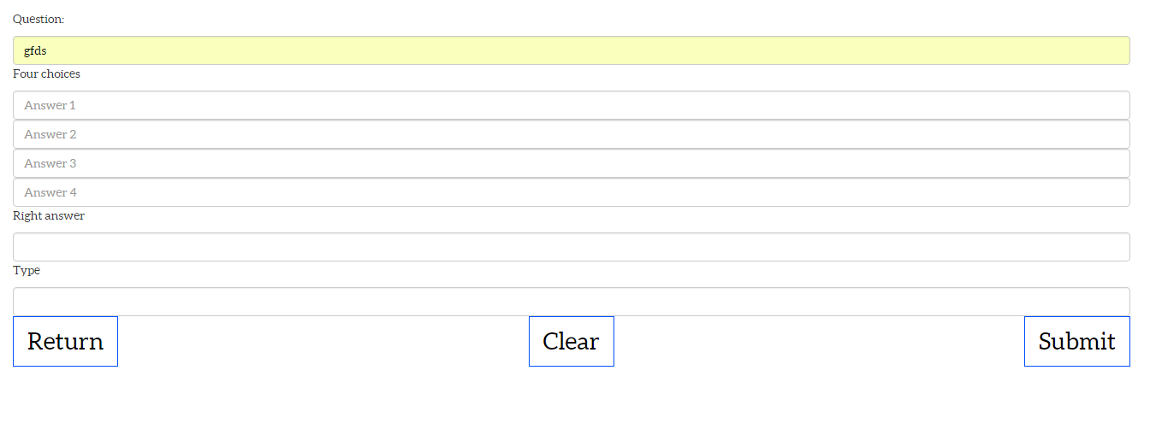

Chức năng xóa câu hỏi

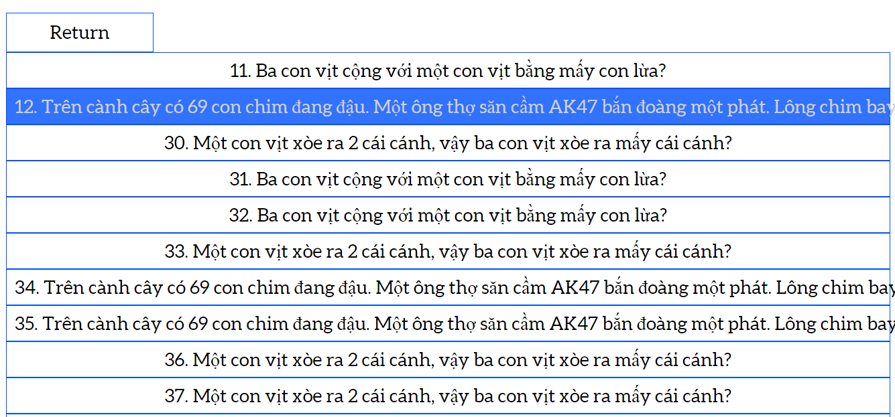

Chức năng bảng xếp hạng

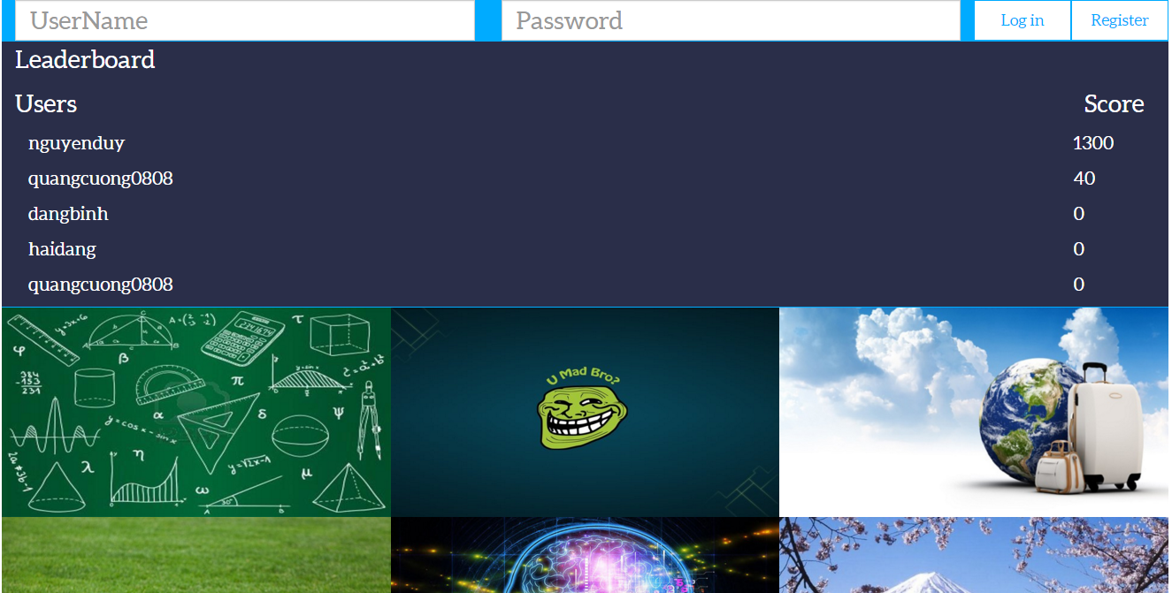

Chức năng thông báo kết quả và đáp án bài thi

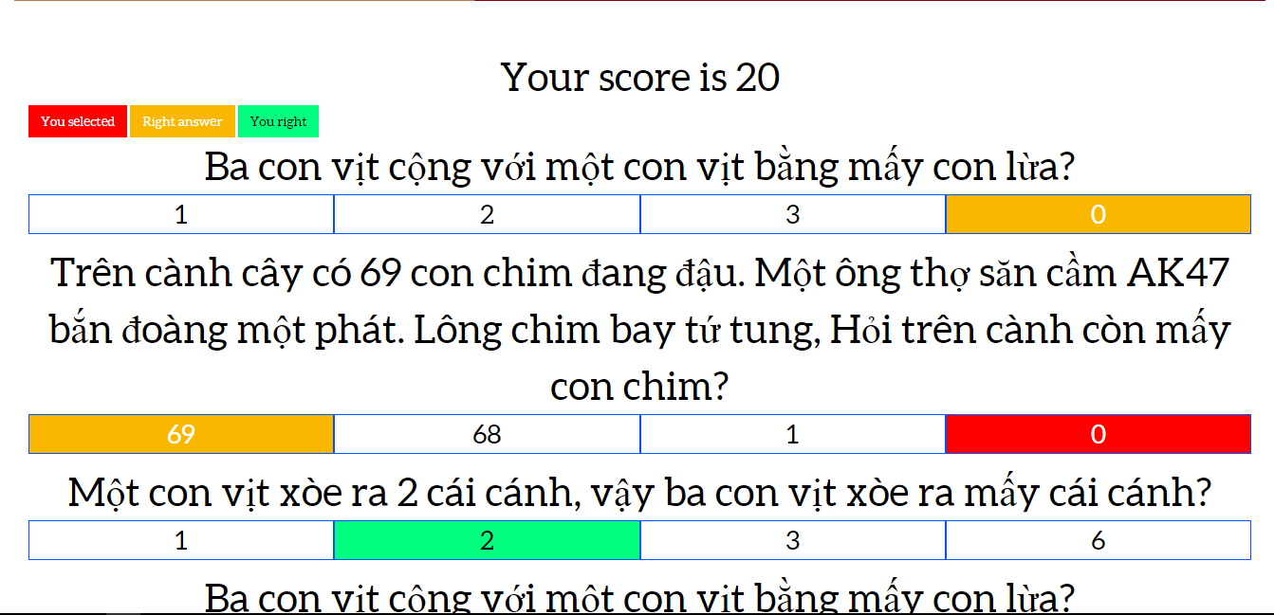

Chức năng xem thông tin cá nhân

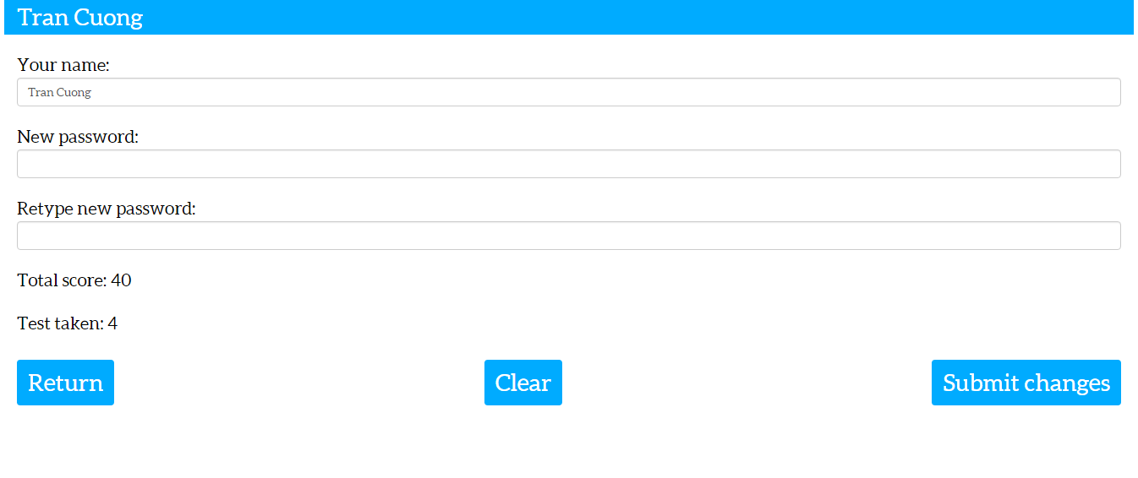

Sau khi đăng nhập vào hệ thống

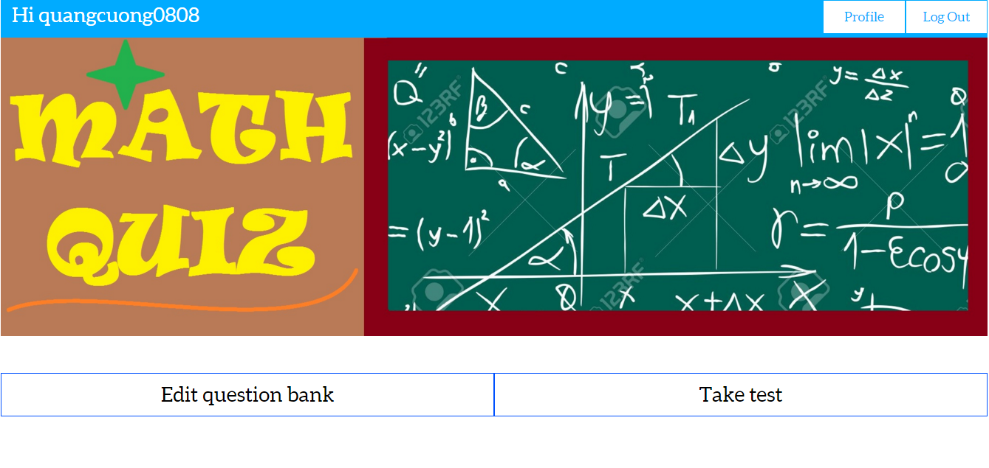

Khi tham gia bài thi

